Název školy: Základní škola Chomutov, Písečná 5144
Název materiálu: VY_52_INOVACE_27_KOLOBĚH_VODY_PROCVIČOVÁNÍ_mh1
Číslo projektu: CZ 1.07/1.4.00/21.3355
Autor: Mgr. Martina Hégrová
Datum tvorby: 22. 09. 2012
Cílový ročník: třetí
Vzdělávací oblast/obor/okruh: Člověk a jeho svět
Klíčové slovo: koloběh vody, vypařování, ochlazení, skupenství
Anotace: Pracovní list je určen k uvědomění si posloupnosti koloběhu vody. Žáci si dokreslí obrázek koloběhu a zkusí jej popsat vlastními slovy.

Pracovní list - koloběh vody procvičování
- Dokresli obrázek tak, jak probíhá koloběh vody.
- Očísluj věty, jak mají jít správně za sebou.
Vítr žene mraky nad pevninu.
Když se vodní pára nad pevninou ochladí, změní se v kapalinu, prší.
Pára stoupá vzhůru.
Když se pára ochladí pod 0 stupňů Celsia, sněží.
Tvoří se mraky.
Voda z živočichů, potoků, rybníků, řek a moří se vypařuje.

- Popiš krátce koloběh vody.

Pracovní list - koloběh vody procvičování ŘEŠENÍ
- Dokresli obrázek tak, jak probíhá koloběh vody.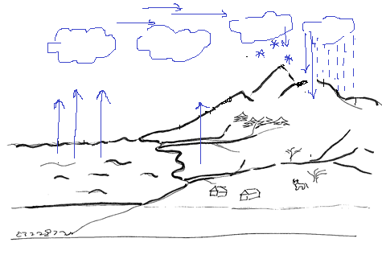
- Očísluj věty, jak mají jít správně za sebou.
4. | Vítr žene mraky nad pevninu.
5. | Když se vodní pára nad pevninou ochladí, změní se v kapalinu, prší.
2. | Pára stoupá vzhůru.
6. | Když se pára ochladí pod 0 stupňů Celsia, sněží.
3. | Tvoří se mraky.
1. | Voda z živočichů, potoků, rybníků, řek a moří se vypařuje.

